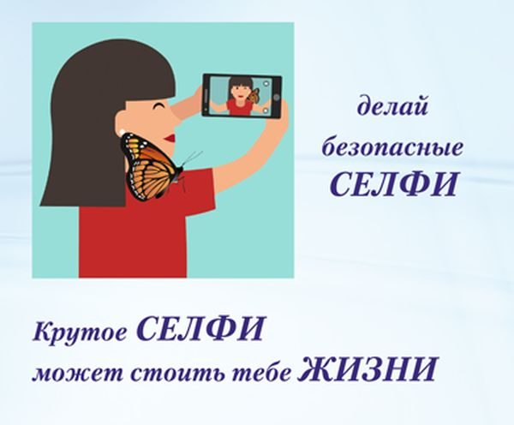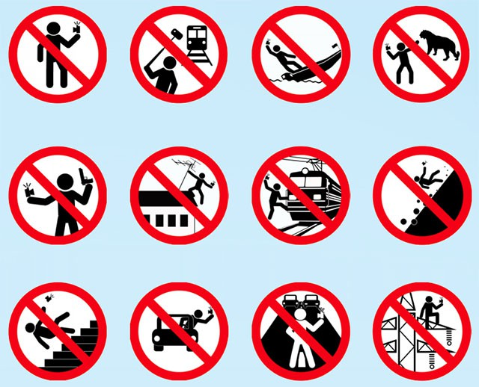
Только на территории Петриковского района из-за экстремального фото
12 апреля 2016 года ПОГИБ 14-летний подросток.
1 апреля 2017 года ПОЛУЧИЛ СЕРЬЁЗНЫЕ ОЖОГИ от поражения электрическим током 16-летний парень.
И в первом и во втором случае подростки хотели сделать эффектное селфи, скорее всего, разместить в ВК, и собирать заветные сердечки.
Перед тем, как сделать селфи, необходимо помнить, что погоня за количеством "лайков" в социальных сетях может привести к трагическим последствиям и стать последним фото в жизни
Но, порой, в погоне за необычными кадрами и видами для селфи, мы забываем о банальных правилах безопасности, что может навредить не только вашему здоровью, но и жизни, помните

